(4 tiết)
* Thời gian thực hiện:4/11 /2024 đến 29/ 11 / 2024

* NỘI DUNG:
- Hát: Học sinh lớp Hai chăm ngoan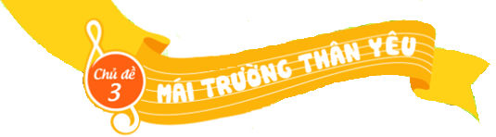
- Đọc nhạc: Bài số 2
- Nghe nhạc: Vui đến trường
- Vận dụng sáng tạo
I. YÊU CẦU CẦN ĐẠT:
* Năng lực âm nhạc.
- Nêu được tên bài hát và tác giả, hát đúng giai điệu, lời ca bài hát Học sinh lớp Hai chăm ngoan, biết hát kết hợp với gõ đệm, hát kết hợp với vận động cơ thể.
- Đọc đúng cao độ, trường độ bài đọc nhạc theo kí hiệu bàn tay và biết gõ đệm cho bài đọc nhạc.
- Cảm nhận được tính chất vui tươi và biết thể hiện cảm xúc khi nghe bài hát Vui đến trường. Nêu được tên bài hát và tác giả.
- Thông qua bài hát và vận động cơ thể trong bài đọc nhạc giúp HS cảm nhận về nhịp 2/4, tiết tấu và nhịp độ nhanh - chậm trong âm nhạc.
* Năng lực chung.
- Tự tin, tích cực tương tác, phối hợp với nhóm trong các hoạt động học tập.
* Phẩm chất.
- Thể hiện được niềm vui, tình cảm bạn bè, thầy cô dưới mái trường thân yêu
II. ĐỒ DÙNG DẠY HỌC:
- Đàn phím điện tử, bài giảng điện tử, loa, file âm thanh, hình ảnh.
- SGK, SGV, Vở bài tập âm nhạc 2.
- Nhạc cụ gõ (hoặc nhạc cụ tự chế).
III. HOẠT ĐỘNG DẠY HỌC CHỦ YẾU:
TIẾT 12:

ÔN TẬP ĐỌC NHẠC:
BÀI SỐ 2
ÔN TẬP BÀI HÁT:
HỌC SINH LỚP HAI CHĂM NGOAN

* Yêu cầu cần đạt:
- Thể hiện được bài đọc nhạc kết hợp nhạc cụ đệm, vận động cơ thể.
- Vận dụng được yếu tố nhanh - chậm trong thể hiện bài hát Học sinh lớp Hai chăm ngoan theo ý thích..
- HS tích cực, chủ động tham gia hoạt động học tập cùng tập thể, nhóm, cặp đôi hoặc cá nhân.

Tiến trình bài dạy | Hoạt động của GV và HS
1. Mở đầu.  - Trò chơi: “Tôi là ai”.  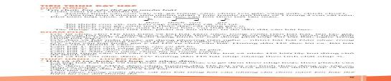  Tôi tên là gì?  - Bạn tên là … | - GV hướng dẫn HS chơi trò chơi tiết tấu ôn tập lại tên nốt thông qua trò chơi.  - Quản trò dùng kí hiệu bàn tay và hỏi theo tiết tấu để HS trả lời, ai trả lời chính xác sẽ được khen.  - GV nhận xét, tuyên dương và liên kết giới thiệu vào bài mới.
2. Luyện tập, thực hành.  Ôn tập đọc nhạc: Bài số 2  - Đọc nhạc với nhạc đệm.  - Đọc nhạc theo kí hiệu bàn tay.  - Đọc nhạc kết hợp gõ đệm theo nhịp.  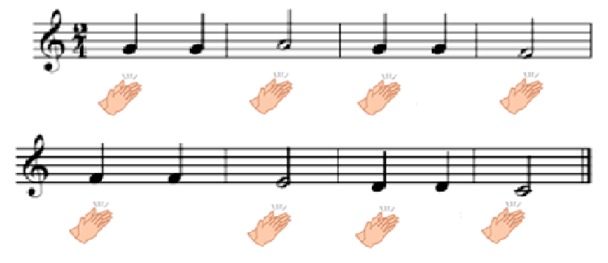 | - GV mở nhạc đệm và yêu cầu HS đọc nhạc 2-3 lần.  - GV nhận xét, tuyên dương và sửa sai cho HS (nếu có).  - GV yêu cầu HS đọc nhạc theo kí hiệu bàn tay kết hợp nhạc đệm.  - HS đọc theo nhiều hình thức: nhóm, tổ, cá nhân. Khuyến khích HS nhận xét bạn sau hoạt động.  - GV hướng dẫn HS đọc nhạc kết hợp với gõ đệm theo nhịp.  - HS đọc nhạc bằng nhiều hình thức tổ/ nhóm/ cá nhân. Khuyến khích HS sử dụng nhạc cụ để gõ.  - GV yêu cầu HS nhận xét bạn sau hoạt động. GV nhận xét, tuyên dương và sửa sai cho HS (nếu có).
3. Vận dụng – sáng tạo.  - Đọc nhạc vận dụng yếu tố mạnh - nhẹ.  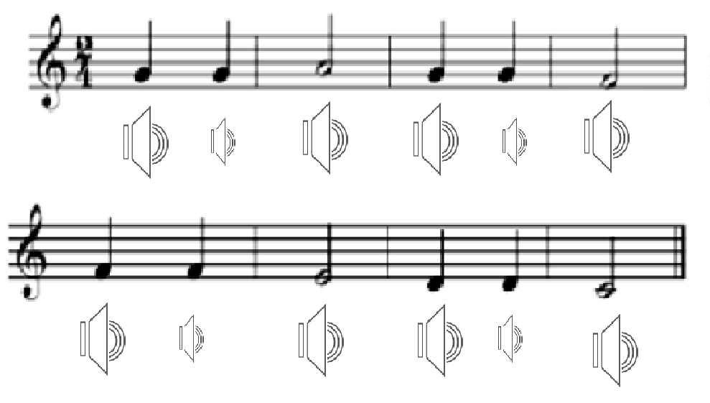 | - GV Hướng dẫn HS đọc nhạc theo sắc thái mạnh - nhẹ nhịp 2/4.  - Cho HS đọc bằng nhiều hình thức khác nhau tổ/ nhóm/ cá nhận. Khuyến khích HS đọc mạnh nhẹ theo ý thích.  - GV nhận xét, tuyên dương HS.
4. Luyện tập, thực hành.  Ôn tập bài hát:  Học sinh lớp Hai chăm ngoan  - Hát với nhạc đệm kết hợp gõ đệm.  - Hát kết hợp vận động cơ thể.  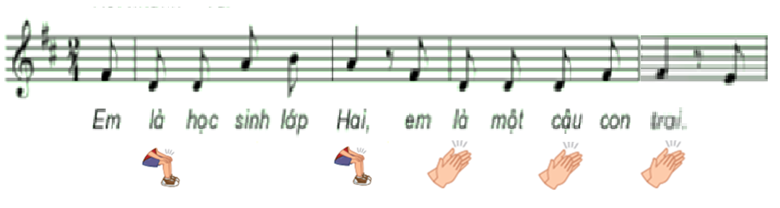 | GV yêu cầu HS hát với nhạc đệm kết hợp gõ đệm 2-3 lần, bằng nhiều hình thức tổ/ nhóm/ cá nhân. Khuyến khích HS sử dụng nhạc cụ để gõ đệm khi đọc nhạc.  - GV nhận xét, tuyên dương và sửa sai cho HS (nếu có).  - GV hướng dẫn HS hát kết hợp vận động cơ thể như: vai, đùi, tay, chân, …  - GV cho HS luyện hát theo nhiều hình thứ tổ/ nhóm/ cá nhân. Khuyến khích HS sáng tạo động tác vận động theo ý thích.  - HS nhận xét bạn sau hoạt động.  - GV nhận xét, tuyên dương và điều chỉnh cho HS (nếu cần).
5. Vận dụng – sáng tạo.  - Hướng dẫn HS hát thể hiện sắc thái to – nhỏ, nhanh – chậm.  + To/ nhanh: “Em là … con trai”.  + Nhỏ/ chậm: “Em là … bé gái.  + To/ nhanh: “Ai là … mới tài”.  + Nhỏ/ chậm: “Mỗi ngày…niềm vui”.  - Hát đối đáp nam - nữ kết hợp vận động cơ thể.  + Nam: “Em là … con trai”.  + Nữ: “Em là … con gái”.  + Nam: “Ai là … mới tài”.  + Nữ: “Mỗi ngày … niềm vui”.  - Nhận xét tiết học.  * Tổng kết chủ đề.  - Nội dung:  + Hát: Học sinh lớp Hai chăm ngoan  + Đọc nhạc: Bài số 2  + Nghe nhạc: Vui đến trường | - GV hướng dẫn HS chia nhóm và thể hiện hát bài hát với sắc thái to - nhỏ, nhanh - chậm theo tay chỉ huy của GV.  - HS thực hiện theo nhóm/ tổ/ cá nhân. Khuyến khích HS thể hiện sắc thái theo ý thích.  - GV yêu cầu HS tự nhận xét và nhận xét nhóm bạn sau hoạt động.  - GV nhận xét, tuyên dương và điều chỉnh cho HS (nếu cần).  - GV hướng dẫn HS chia nhóm nam - nữ vừa hát đối đáp kết hợp vận động cơ thể đơn giản như lắc vai, nghiêng đầu, nhún chân, … Khuyến khích các em thể hiện vận động theo ý thích.  - GV yêu cầu HS nhận xét bạn/ nhóm bạn sau hoạt động.  - GV nhận xét, tuyên dương và điều chỉnh cho HS (nếu cần).  - HS lắng nghe GV nhận xét.  - GV tương tác với HS nêu những nội dung đã học ở chủ đề 3.  - GV nhận xét và đánh giá chung về mức độ thể hiện năng lực và phẩm chất của HS qua các nội dung học tập.  - GV khen ngợi, khích lệ và lưu ý những nội dung HS cần luyện tập thêm.  - GV dặn dò HS về nhà tập hát, đọc nhạc và nghe nhạc cùng người thân.

IV. ĐIỀU CHỈNH SAU BÀI DẠY.
.................................................................................................................................
.................................................................................................................................
.................................................................................................................................
.................................................................................................................................
.................................................................................................................................
.................................................................................................................................
.................................................................................................................................
.................................................................................................................................
.................................................................................................................................
.................................................................................................................................

